NYHETSBREV TIL MEDLEMMENE I
SPARBU BYGDEKVINNELAG,
August, september 2018

Medlemsbrevet inneholder informasjon om aktiviteten i august og september
Husk å invitere ei venninne, nabo eller nyinnflyttet kvinne med på laget sine aktiviteter.

GRAUTDAG
Søndag 26. august arrangeres årets grautdag hos Anne Bruem og Per Reidar Gjermstad, Østeråsvegen 60.

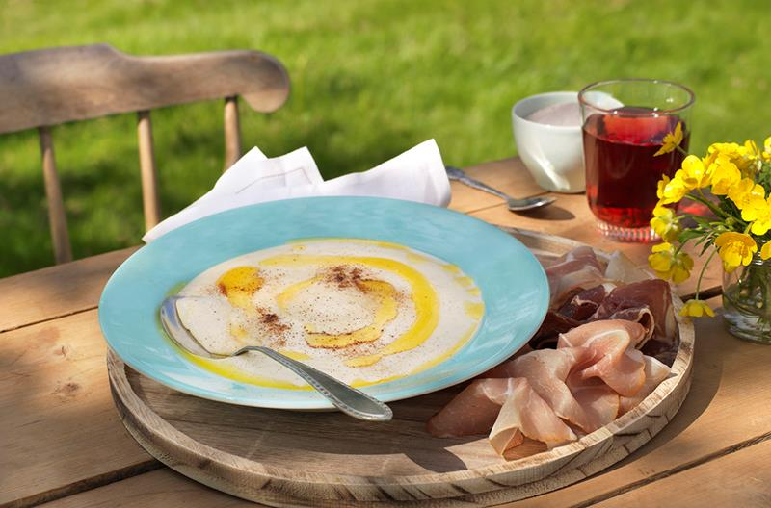
Salget foregår mellom kl 13.00 – 16.00 og vi tilbyr rømmegrøt, risengrynsgrøt, spekemat, kaffe og kake. Vi har kortterminal, vipps og kontant salg.
Underholdning og aktiviteter.

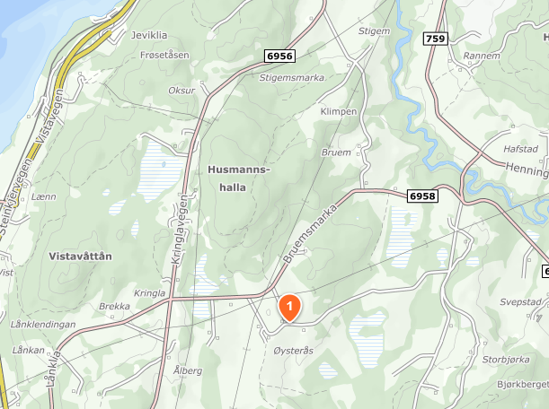

Velkommen!

Husk å følge Sparbu Bygdekvinnelag på nettstedet http://bygdekvinnelaget.no/lokallag/sparbu-bygdekvinnelag og på

SPARBU BYGDEKVINNELAG ER MØTEPLASSEN FOR AKTIVE KVINNER – HUSK Å INVITERE MED EN NABO, KOLLEGA, VENNINNE ELLER NYINNFLYTTA KVINNE PÅ VÅRE AKTIVITETER
Bli med på TUR til GRONG
Lørdag 8. september
09.30 – avreise fra Mære, Coop Extra
11.00 – Traktorpikene (orientering og ev. prøving og handel) https://www.traktorpikene.no/
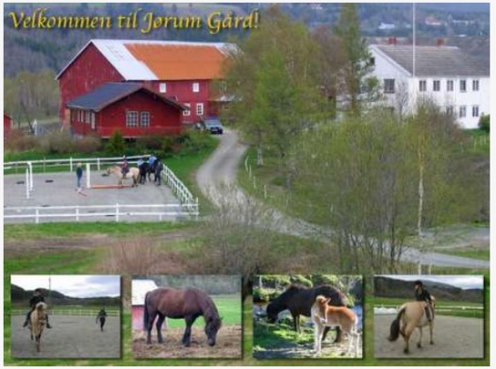
12.00 Jørum gård https://jorem.no/
Omvisning, orientering om laksefiske, servering, bakeri og ølbryggeri
Lunsj
13.30 Avreise til Strikkeburet – kjøpe garn!
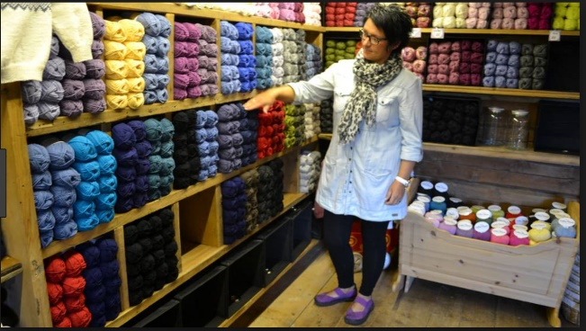
15.00 Heimtur (via Namsos med muligheter
for stopp for en kopp kaffe

Vi kjører privatbiler og fordeler kjøring etter påmelding.
Alle betaler lunsj og kaffe selv.

Påmelding til Anne Irene Myhr innen 1. september via sms til 48168279

Husk trivselsturene i samarbeid med Mære sanitet, oppmøte kl 19.00
13.8.18. Gjævranslottet Til v. fra E-6 v. Pukkverk. Videre ca. 2km til Skogstad . Ca.1km skogsti, små «blauthøl» bratt opp til Slottet
20.8.18, Finnheimen Gml. Kongeveg. Avkj. Fra E-6 på Røra, Floåsvegen. Ca.4km, skogsti med en del røtter og stein.
27.8.18 Østbyfossen Egge museum, ca.4,5km fin skogsti

